
ОДЕСЬКИЙ НАЦІОНАЛЬНИЙ МЕДИЧНИЙ УНІВЕРСИТЕТ
Кафедра інфекційних хвороб
ЗАТВЕРДЖУЮ
Завідувач кафедри ___________________ Тетяна ЧАБАН
29.08.2024

календарно-Тематичний план практичних занять
з дитячих інфекційних хвороб
для студентів 6 курсу 8 група медичного факультету
спеціальність 222 «Медицина» на 2024-2025 навчальний рік

№  з/п | Дата | Тема заняття | Зміст заняття | Обсяг у год.
1 | 02.10.2024 | Тема 1. Кір, краснуха, алергічні екзантеми. | Етіологія. Епідеміологія. Клініка. Діагностика. Ускладнення. Лікування. Організація протиепідемічних заходів у вогнищі інфекції. Профілактика. | 2  практичне заняття
2 | 02.10.2024 | Тема 2. Вітряна віспа, оперізуючий герпес, простий герпес. | Етіологія. Епідеміологія. Клініка. Діагностика. Ускладнення. Лікування. Організація протиепідемічних заходів у вогнищі інфекції. Профілактика. | 2  практичне заняття
3 | 02.10.2024 | Тема 3. Скарлатина, псевдотуберкульоз. | Етіологія. Епідеміологія. Клініка. Діагностика. Ускладнення. Лікування. Профілактика. | 2  практичне заняття
4 | 02.10.2024 | Тема 6. Дифтерія. | Етіологія. Епідеміологія. Клініка. Діагностика. Ускладнення. Лікування. Профілактика. | 2  практичне заняття
5 | 03.10.2024 | Тема 7. Диференційна діагностика захворювань, що перебігають із мононуклеозоподібним синдромом у дітей: інфекційний мононуклеоз, CMV-інфекція. | Етіологія. Епідеміологія. Клініка. Діагностика. Ускладнення. Лікування. Профілактика. | 2  практичне заняття
6 | 03.10.2024 | Тема 8. Епідемічний паротит. | Етіологія. Епідеміологія. Клініка. Діагностика. Ускладнення. Лікування. Організація протиепідемічних заходів у вогнищі інфекції. Профілактика. | 2  практичне заняття
7 | 03.10.2024 | Тема 10. Кашлюк, паракашлюк. | Етіологія. Епідеміологія. Клініка. Діагностика. Ускладнення. Лікування. Організація протиепідемічних заходів у вогнищі інфекції. Профілактика. | 2  практичне заняття
8 | 03.10.2024 | Тема 11. Грип. | Етіологія. Епідеміологія. Клініка. Діагностика. Ускладнення. Лікування. Організація протиепідемічних заходів у вогнищі інфекції. Профілактика. | 2  практичне заняття
9 | 04.10.2024 | Тема 12. ГРВІ. COVID-19. протиепідемічних заходів у вогнищі інфекції. Профілактика. | Етіологія. Епідеміологія. Клініка. Діагностика. Ускладнення (несправжній круп та ін.). Лікування. Організація | 2  практичне заняття
10 | 04.10.2024 | Тема 13. Диференційна діагностика нейроінфекцій у дітей (серозні та гнійні менінгіти, енцефаліти, нейротоксикоз, менінгізм) | Провідні клінічні симптоми бактеріальних та вірусних менінгітів, їх ускладнення та диференційна діагностика. Клініко-лабораторна характеристика первинних та вторинних енцефалітів, їх ускладнення та диференційна діагностика. | 2  практичне заняття
11 | 04.10.2024 | Тема 14. Менінгококова інфекція. | Етіологія. Епідеміологія. Клініка. Діагностика. Ускладнення. Лікування. Організація протиепідемічних заходів у вогнищі інфекції. Профілактика. | 2  практичне заняття
12 | 04.10.2024 | Тема 15. Ентеровірусна інфекція, поліомієліт. | Етіологія. Епідеміологія. Клініка. Діагностика. Ускладнення. Лікування. Організація протиепідемічних заходів у вогнищі інфекції. Профілактика. | 2  практичне заняття
13 | 05.10.2024 | Тема 17. Бактеріальні інфекції, що супроводжуються діарей ним синдромом: шигельоз, сальмонельоз, ешерихіоз. | Етіологія. Епідеміологія. Клініка. Діагностика. Ускладнення. Лікування. Організація протиепідемічних заходів у вогнищі інфекції. Профілактика. | 2  практичне заняття
14 | 05.10.2024 | Тема 18. Вірусні діареї: ротавірусна, нора вірусні та інші інфекції. Етіологія. Епідеміологія. | Клініка. Діагностика. Ускладнення. Лікування. Організація протиепідемічних заходів у вогнищі інфекції. Профілактика.  Провідні клінічні симптоми токсико-ексикозу та нейротоксикозу при гострих кишкових інфекціях у дітей. Патогенез токсичного синдрому, види та ступені зневоднення. Дані лабораторних та інструментальних досліджень при синдромах токсико-ексикозу та нейротоксикозу. Діагностика. Тактика лікаря загальної практики при діагностиці невідкладних станів при гострих кишкових інфекціях у дітей, надання невідкладної допомоги. Патогенетична та симптоматична терапія. Особливості проведення оральної регідратації. | 2  практичне заняття
15 | 05.10.2024 | Тема 21. Вірусні гепатити А, Е у дітей | Етіологія. Епідеміологія. Клініка. Діагностика. Ускладнення. Лікування. Організація протиепідемічних заходів у вогнищі інфекції. Профілактика. | 2  практичне заняття
16 | 05.10.2024 | Тема 22. Гострі вірусні гепатити В, С. | Етіологія. Епідеміологія. Клініка. Діагностика. Ускладнення. Лікування. Організація протиепідемічних заходів у вогнищі інфекції. Профілактика. | 2  практичне заняття
17 | 07.10.2024 | Тема 23. Кишковий ієрсиніоз. | Етіологія. Епідеміологія. Клініка. Діагностика. Ускладнення. Лікування. Організація протиепідемічних заходів у вогнищі інфекції. Профілактика. | 2  практичне заняття
18 | 07.10.2024 | Тема 25. ВІЛ/СНІД у дітей. | Етіологія, патогенез, клініка, діагностика та лікування. | 2  практичне заняття
19 | 07.10.2024 | Тема 26. TORCH-інфекції у дітей | Етіологія, патогенез, клініка, діагностика та лікування. | 2  практичне заняття
20 | 07.10.2024 | Тема 27. Імунопрофілактика інфекційних захворювань у дітей. Діагностика поствакцинальних реакцій та ускладнень у дітей. | Календар профілактичних щеплень. Щеплення за віком. Рекомендовані щеплення. Протипоказання до вакцинації. Вакцинальні препарати. Організація роботи кабінету профілактичних щеплень. Поствакцинальні реакції та ускладнення, їх діагностика та лікування. | 2  практичне заняття
Всього |  |  |  | 24 години

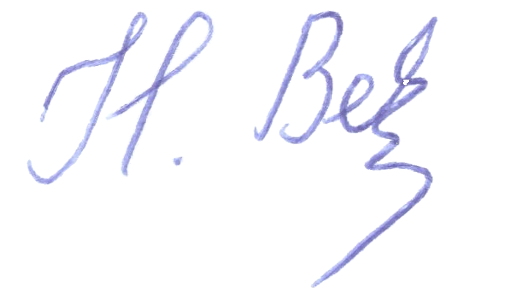
Обладнання: Таблиці. Тематичні хворі

Завідувач учбовою частиною кафедри, асистент _________________ Наталія ВЕРБА

